Міністерство освіти і науки України

Державний університет ,,Житомирська політехніка”

Кафедра ІПЗ та ВТ

Група: ВТ-22-1

Backend-розробка

Лабораторна робота № 3

«Cookie. Session. Робота з файлами та каталогами»

Виконав: Лупашина А. А.

Прийняв: Ковтун В. В.

Виконання роботи:

**Мета роботи:** навчитися працювати з файлами: створювати, читати, записувати і видаляти дані з файлів, навчитися працювати з каталогами, cookie, session, передавати файли через форми і приймати файли у PHP-скрипті

**Завдання 1.** Робота з **cookie** (1 завдання)

Створіть на сторінці 3 посилання: «Великий шрифт», «Середній шрифт», «Маленький шрифт»

В залежності від того, на яке посилання натисне користувач, ви повинні встановити певний розмір шрифту, при цьому він повинен зберігатися і при переході на інші сторінки поточного сайту

Lab3Task1.php

Лістинг коду

<!DOCTYPE html>  
<html lang="en">  
<head>  
 <meta charset="UTF-8">  
 <meta http-equiv="X-UA-Compatible" content="IE=edge">  
 <meta name="viewport" content="width=device-width, initial-scale=1.0">  
 <title>Font Size Selection</title>  
</head>  
<body>  
<?php  
// Перевірка, чи була вибрана опція розміру шрифту  
if (isset($_COOKIE['fontSize'])) {  
 $fontSize = $_COOKIE['fontSize'];  
} else {  
 $fontSize = 'medium'; // Значення за замовчуванням  
}  
?>  
  
<p style="font-size: <?php echo $fontSize; ?>">  
 Текст з обраним розміром шрифту.  
</p>  
  
<p>  
 <a href="set_font_size.php?size=large">Великий шрифт</a> |  
 <a href="set_font_size.php?size=medium">Середній шрифт</a> |  
 <a href="set_font_size.php?size=small">Маленький шрифт</a>  
</p>  
</body>  
</html>

set_font_size.php

Лістинг коду

<?php  
if (isset($_GET['size'])) {  
 $fontSize = $_GET['size'];  
  
 // Встановлення cookie на 30 днів  
 setcookie('fontSize', $fontSize, time() + (30 * 24 * 60 * 60), '/');  
}  
  
// Перенаправлення на головну сторінку  
header('Location: index.php');  
exit();  
?>

Результат виконання програми

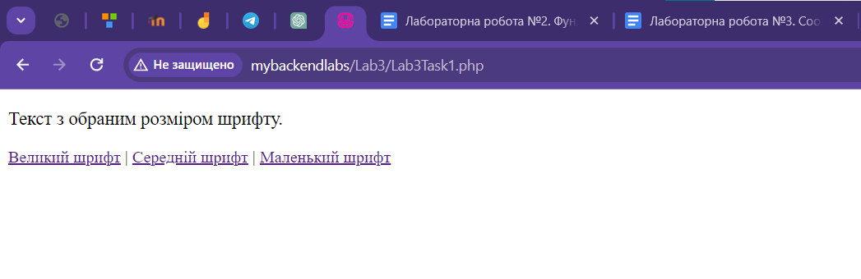

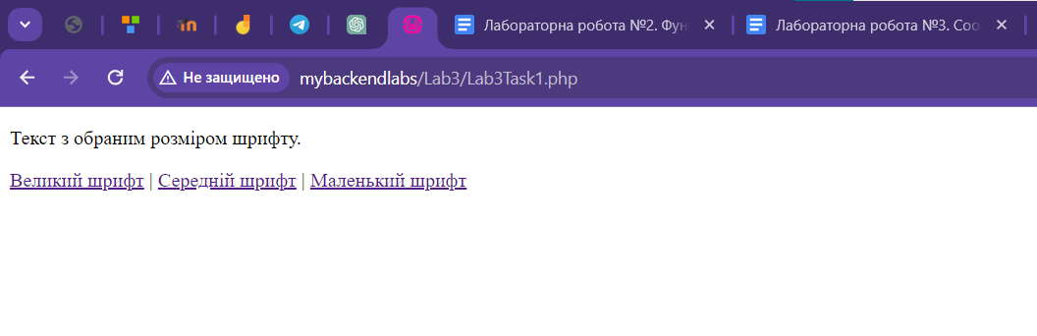

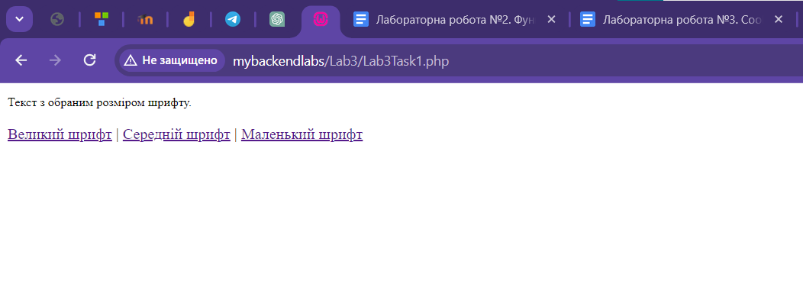

**Завдання 2.** Робота з **session** (1 завдання)

1. Створіть форму авторизації з полями «Логін» та «Пароль»
2. Якщо був введений логін «Admin» та пароль «password», то вивести повідомлення «Добрий день, Admin!», інакше вивести повідомлення про невірність введення логіна або пароля
3. При кожному оновленні сторінки, якщо користувач вже пройшов успішно авторизацію, повинно виводитись привітання, а якщо користувач не пройшов авторизацію, або вийшов, то вивести форму авторизації

Лістинг коду

<?php  
// Початок або відновлення сесії  
session_start();  
  
// Обробка виходу з сесії  
if (isset($_GET['logout'])) {  
 session_unset();  
 session_destroy();  
 header('Location: Lab3Task2.php');  
 exit();  
}  
  
// Перевірка, чи користувач вже авторизований  
if (isset($_SESSION['login']) && $_SESSION['login'] === 'Admin') {  
 $greeting = 'Добрий день, ' . $_SESSION['login'] . '!';  
} else {  
 $greeting = '';  
}  
  
// Обробка форми авторизації  
if ($_SERVER['REQUEST_METHOD'] === 'POST') {  
 $login = $_POST['login'];  
 $password = $_POST['password'];  
  
 // Перевірка логіну та паролю  
 if ($login === 'Admin' && $password === 'password') {  
 // Успішна авторизація  
 $_SESSION['login'] = $login;  
 $greeting = 'Добрий день, ' . $login . '!';  
 } else {  
 // Невірний логін або пароль  
 $greeting = 'Невірний логін або пароль';  
 }  
}  
?>  
  
<!DOCTYPE html>  
<html lang="en">  
<head>  
 <meta charset="UTF-8">  
 <meta http-equiv="X-UA-Compatible" content="IE=edge">  
 <meta name="viewport" content="width=device-width, initial-scale=1.0">  
 <title>Авторизація</title>  
</head>  
<body>  
<h1>  
 <?php echo $greeting; ?></h1>  
  
<?php if (!isset($_SESSION['login']) || $_SESSION['login'] !== 'Admin') : ?>  
 <!-- Форма авторизації -->  
 <form method="post">  
 <label for="login">Логін:</label>  
 <input type="text" id="login" name="login" required>  
  
 <label for="password">Пароль:</label>  
 <input type="password" id="password" name="password" required>  
  
 <button type="submit">Увійти</button>  
 </form>  
<?php else : ?>  
 <!-- Кнопка для виходу з сесії -->  
 <a href="Lab3Task2.php?logout=true">Вийти з сесії</a>  
<?php endif; ?>  
  
</body>  
</html>

Результат виконання програми

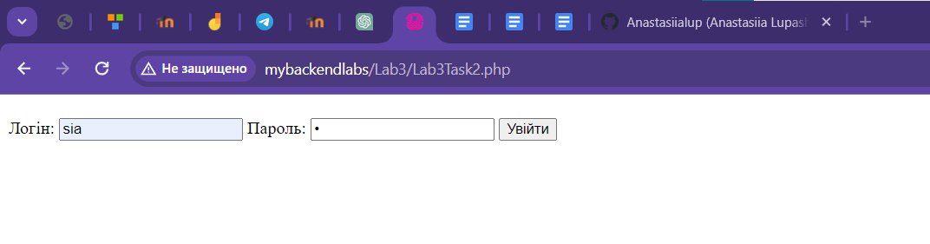

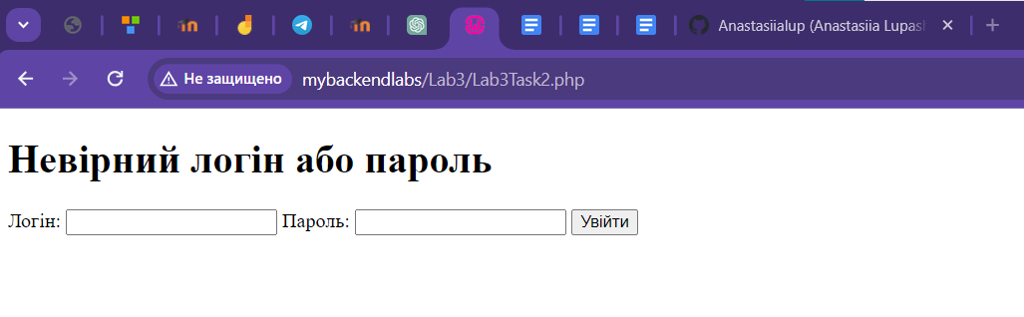

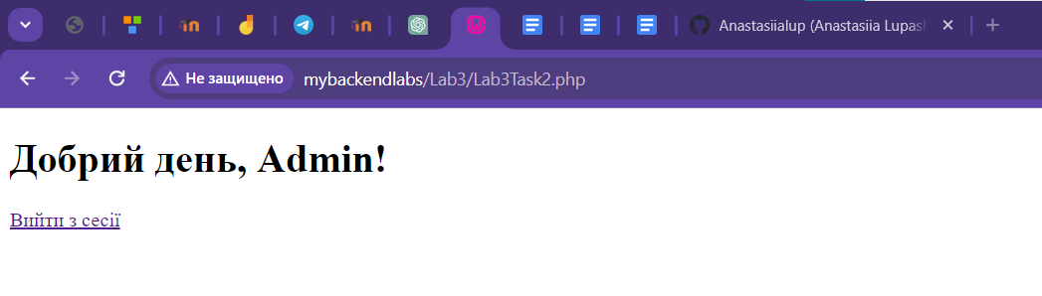

**Завдання 3.** Робота з **файлами** (3 завдання)

1. Створіть форму з полями **Ім’я** та **Коментар.**

* Опрацюйте форму, записавши введені дані в файл з коментарями.
* На цій же сторінці виведіть всі поточні коментарі в таблицю, зчитавши їх з файла (1 коментар – 1 рядок).
* *Примітка1*: *ви повинні подумати, в якому вигляді треба зберігати коментарі в файл, та чим розділяти самі коментарі, щоб потім було легко розібрати цей файл і вивести необхідну інформацію на сторінку.*
* *Примітка2: Можете використати функції* ***fgets()*** *та* ***fseek()***

2)Дано два файли зі словами, розділеними пробілами.

* Створити 3 нових файли, які будуть містити:

а) рядки, які зустрічаються тільки в першому файлі;

б) рядки, які зустрічаються в обох файлах;

в) рядки, які зустрічаються в кожному файлі більше двох разів.

* Створити форму, в яку користувач вводить ім’я файлу з тих що були створені вище, і цей файл має бути видалений

3) Дан файл зі словами. Впорядкувати слова за алфавітом.

Лістинг коду

<?php  
// Збереження коментарів у файл  
if ($_SERVER["REQUEST_METHOD"] == "POST") {  
 $name = $_POST["name"];  
 $comment = $_POST["comment"];  
  
 // Формування рядка з коментарем  
 $commentLine = $name . ": " . $comment . *PHP_EOL*;  
  
 // Збереження коментаря у файл  
 $filename = "comments.txt";  
 file_put_contents($filename, $commentLine, *FILE_APPEND* | *LOCK_EX*);  
}  
  
// Зчитування коментарів з файлу  
$comments = [];  
$filename = "comments.txt";  
if (file_exists($filename)) {  
 $comments = file($filename, *FILE_IGNORE_NEW_LINES* | *FILE_SKIP_EMPTY_LINES*);  
}  
?>  
  
<!DOCTYPE html>  
<html lang="en">  
<head>  
 <meta charset="UTF-8">  
 <meta name="viewport" content="width=device-width, initial-scale=1.0">  
 <title>Завдання 3: Робота з файлами</title>  
</head>  
<body>  
<!-- Форма для введення коментарів -->  
<form action="" method="post">  
 <label for="name">Ім'я:</label>  
 <input type="text" name="name" required><br>  
 <label for="comment">Коментар:</label>  
 <textarea name="comment" required></textarea><br>  
 <input type="submit" value="Додати коментар">  
</form>  
  
<!-- Виведення поточних коментарів у таблицю -->  
<h2>Поточні коментарі:</h2>  
<table border="1">  
 <tr>  
 <th>Ім'я</th>  
 <th>Коментар</th>  
 </tr>  
 <?php foreach ($comments as $comment): ?>  
 <?php list($name, $commentText) = explode(':', $comment, 2); ?>  
 <tr>  
 <td><?php echo htmlspecialchars(trim($name)); ?></td>  
 <td><?php echo htmlspecialchars(trim($commentText)); ?></td>  
 </tr>  
 <?php endforeach; ?>  
</table>  
</body>  
</html>

Результат виконання програми

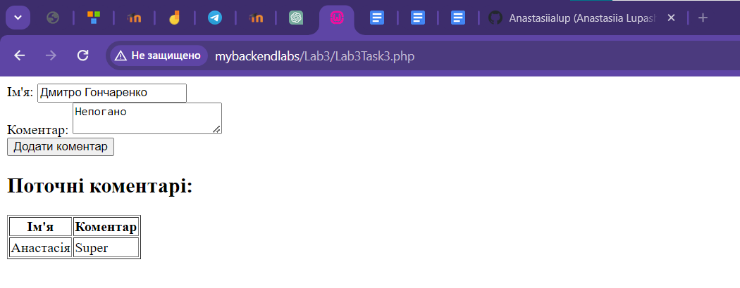

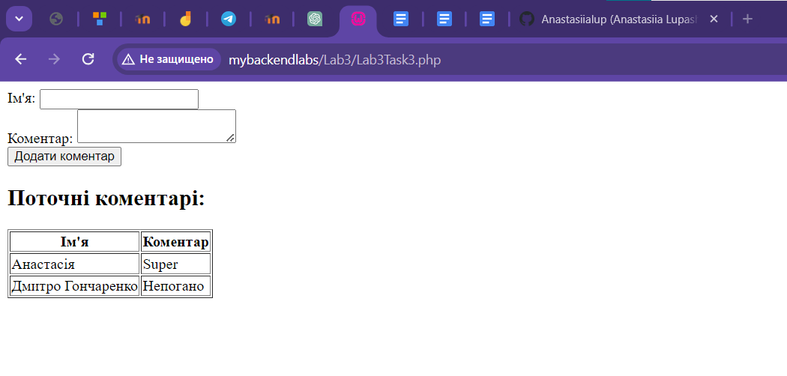

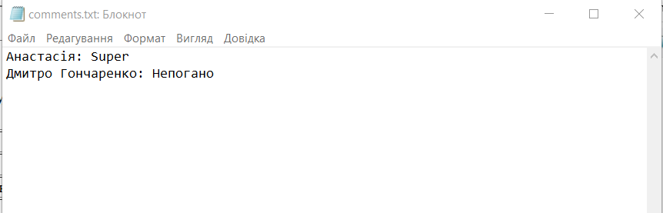

Лістинг коду

<!-- sort_words.php -->  
  
<?php  
// Зчитування слів з файлу  
$filename = 'words.txt';  
$words = file_get_contents($filename);  
  
// Розділення слів у масив  
$wordArray = explode(' ', $words);  
  
// Сортування за алфавітом  
sort($wordArray);  
  
// Запис відсортованих слів назад у файл  
file_put_contents($filename, implode(' ', $wordArray));  
  
echo "Слова відсортовані та записані у файл '$filename'.";  
?>

Результат виконання програми

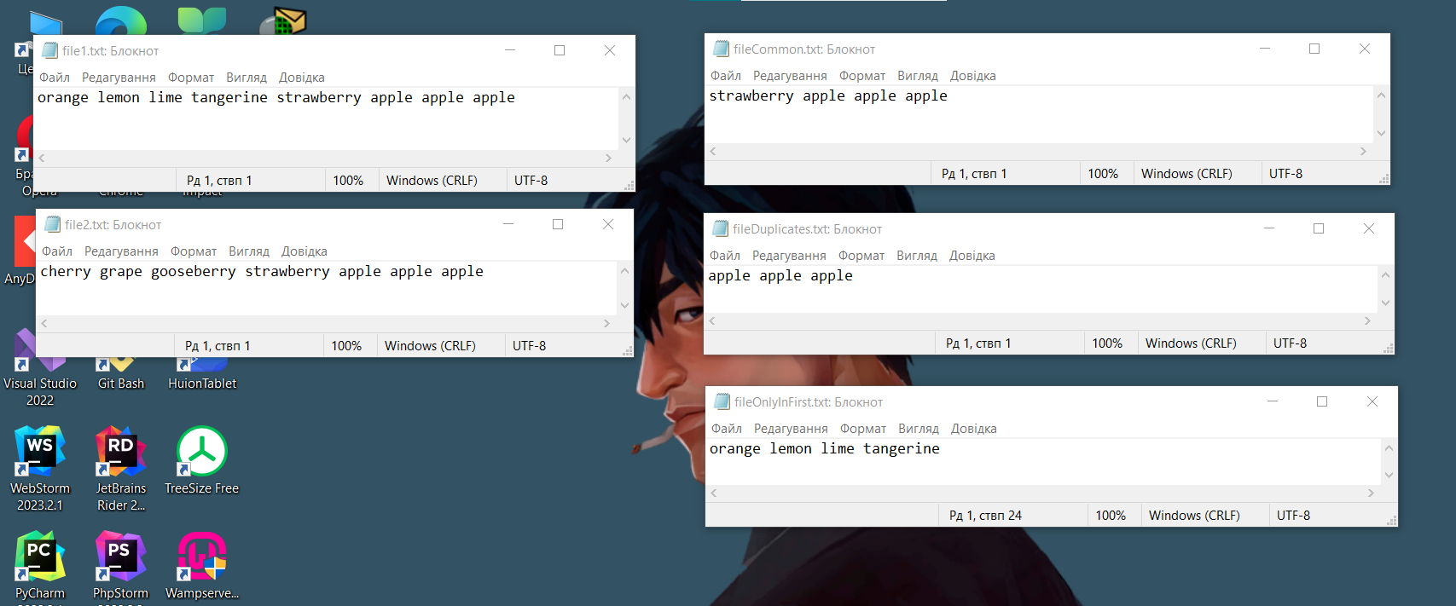

**Завдання 4.** Передача файлів через форми і прийом файлів у PHP-скрипті

                      (1 завдання)

Розробіть форму для завантаження зображень на сервер. Після відправлення форми, зображення повинні бути прийняті PHP-скриптом, завантажені на сервер та збережені в певному каталозі.

Лістинг коду

<?php  
// Створення файлів зі словами  
$file1 = "file1.txt";  
$file2 = "file2.txt";  
$fileOnlyInFirst = "fileOnlyInFirst.txt";  
$fileCommon = "fileCommon.txt";  
$fileDuplicates = "fileDuplicates.txt";  
  
$words1 = explode(" ", file_get_contents($file1));  
$words2 = explode(" ", file_get_contents($file2));  
  
// Рядки, які зустрічаються тільки в першому файлі  
$onlyInFirst = array_diff($words1, $words2);  
file_put_contents($fileOnlyInFirst, implode(" ", $onlyInFirst));  
  
// Рядки, які зустрічаються в обох файлах  
$commonWords = array_intersect($words1, $words2);  
file_put_contents($fileCommon, implode(" ", $commonWords));  
  
// Рядки, які зустрічаються в кожному файлі більше двох разів  
$wordCounts1 = array_count_values($words1);  
$wordCounts2 = array_count_values($words2);  
$duplicates = array_filter($commonWords, function ($word) use ($wordCounts1, $wordCounts2) {  
 return $wordCounts1[$word] > 2 && $wordCounts2[$word] > 2;  
});  
file_put_contents($fileDuplicates, implode(" ", $duplicates));  
  
// Обробка форми видалення файлу  
if ($_SERVER["REQUEST_METHOD"] == "POST") {  
 $fileToDelete = $_POST["fileToDelete"];  
 if (file_exists($fileToDelete)) {  
 unlink($fileToDelete);  
 echo "Файл '$fileToDelete' був успішно видалений.";  
 } else {  
 echo "Файл '$fileToDelete' не існує.";  
 }  
}  
?>  
  
<!DOCTYPE html>  
<html lang="en">  
<head>  
 <meta charset="UTF-8">  
 <meta name="viewport" content="width=device-width, initial-scale=1.0">  
 <title>Завдання 2: Робота з файлами</title>  
</head>  
<body>  
<!-- Форма для введення ім'я файла для видалення -->  
<form action="" method="post">  
 <label for="fileToDelete">Введіть ім'я файла для видалення:</label>  
 <input type="text" name="fileToDelete" required>  
 <input type="submit" value="Видалити файл">  
</form>  
</body>  
</html>

<?php  
if ($_SERVER["REQUEST_METHOD"] == "POST" && isset($_FILES["image"])) {  
 $targetDir = "uploads/"; // Каталог для збереження завантажених файлів  
 $targetFile = $targetDir . basename($_FILES["image"]["name"]);  
 $uploadOk = 1;  
 $imageFileType = strtolower(pathinfo($targetFile, *PATHINFO_EXTENSION*));  
  
 // Перевірка чи файл є зображенням  
 $check = getimagesize($_FILES["image"]["tmp_name"]);  
 if ($check !== false) {  
 echo "Файл є зображенням - " . $check["mime"] . ".";  
 $uploadOk = 1;  
 } else {  
 echo "Файл не є зображенням.";  
 $uploadOk = 0;  
 }  
  
 // Перевірка чи файл існує вже на сервері  
 if (file_exists($targetFile)) {  
 echo "Вибачте, файл з таким ім'ям вже існує.";  
 $uploadOk = 0;  
 }  
  
 // Перевірка розміру файлу  
 if ($_FILES["image"]["size"] > 500000) {  
 echo "Вибачте, ваш файл завеликий.";  
 $uploadOk = 0;  
 }  
  
 // Заборона завантаження файлів інших типів, крім зображень  
 if ($imageFileType != "jpg" && $imageFileType != "png" && $imageFileType != "jpeg"  
 && $imageFileType != "gif") {  
 echo "Вибачте, тільки файли з розширенням JPG, JPEG, PNG та GIF дозволені.";  
 $uploadOk = 0;  
 }  
  
 // Перевірка чи $uploadOk не було змінено на 0 через помилки  
 if ($uploadOk == 0) {  
 echo "Вибачте, ваш файл не був завантажений.";  
 } else {  
 // Якщо все в порядку, спробуйте завантажити файл  
 if (move_uploaded_file($_FILES["image"]["tmp_name"], $targetFile)) {  
 echo "Файл " . htmlspecialchars(basename($_FILES["image"]["name"])) . " успішно завантажено.";  
 } else {  
 echo "Виникла помилка при завантаженні файлу.";  
 }  
 }  
} else {  
 echo "Некоректний запит.";  
}  
?>

Лістинг коду

<!DOCTYPE html>  
<html lang="en">  
<head>  
 <meta charset="UTF-8">  
 <meta name="viewport" content="width=device-width, initial-scale=1.0">  
 <title>Завантаження зображення</title>  
</head>  
<body>  
<h2>Завантаження зображення</h2>  
<form action="upload.php" method="post" enctype="multipart/form-data">  
 <label for="image">Оберіть зображення:</label>  
 <input type="file" name="image" id="image" accept="image/*">  
 <br>  
 <input type="submit" value="Завантажити">  
</form>  
</body>  
</html>

Результат виконання програми

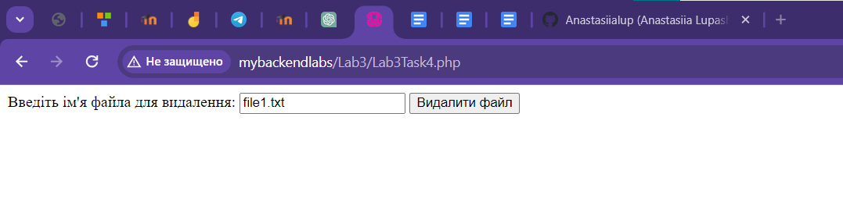 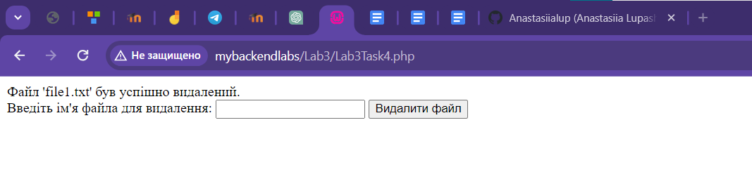

**Завдання 5.** Робота з каталогами (1 завдання)

* Створіть форму з наступними полями: **Логін** та **Пароль**
* Опрацюйте форму та створіть папку з ім’ям  логіна, якщо такої папки ще немає. А якщо є, то вивести повідомлення про помилку
* Всередині створеної папки створіть підпапки video, music, photo, а також декілька файлів всередині цих папок.
* Створіть окрему сторінку **delete.php** з полями **Логін** та **Пароль**
* Якщо ім’я логіна співпадає з ім’ям створеної папки, що була створена з попередньої сторінки, то вилучити цю папку з усім вмістом

Лістинг коду

<form action="process.php" method="post">  
 <label for="login">Логін:</label>  
 <input type="text" id="login" name="login" required><br>  
 <label for="password">Пароль:</label>  
 <input type="password" id="password" name="password" required><br>  
 <input type="submit" value="Створити">  
 <button type="button" onclick="*window*.location.href='delete.php'">Видалити</button>  
</form>

Лістинг коду

<?php  
if ($_SERVER["REQUEST_METHOD"] == "POST") {  
 $login = $_POST["login"];  
 $password = $_POST["password"];  
  
 // Перевірка існування папки  
 $directory = "./$login";  
 if (!is_dir($directory)) {  
 // Створення папки  
 mkdir($directory);  
  
 // Створення підпапок  
 mkdir("$directory/video");  
 mkdir("$directory/music");  
 mkdir("$directory/photo");  
  
 // Створення декількох файлів у підпапках  
 file_put_contents("$directory/video/video1.txt", "Video File 1 Content");  
 file_put_contents("$directory/music/music1.txt", "Music File 1 Content");  
 file_put_contents("$directory/photo/photo1.txt", "Photo File 1 Content");  
  
 echo "Папка $login успішно створена!";  
 } else {  
 echo "Папка $login вже існує!";  
 }  
}  
?>

Лістинг коду

<!DOCTYPE html>  
<html lang="en">  
<head>  
 <meta charset="UTF-8">  
 <meta name="viewport" content="width=device-width, initial-scale=1.0">  
 <title>Delete Folder</title>  
</head>  
<body>  
<h2>Видалення папки</h2>  
<form action="delete_process.php" method="post">  
 <label for="login">Логін:</label>  
 <input type="text" id="login" name="login" required><br>  
 <input type="submit" value="Видалити папку">  
</form>  
</body>  
</html>

Лістинг коду

<?php  
if ($_SERVER["REQUEST_METHOD"] == "POST") {  
 $login = $_POST["login"];  
  
// Перевірка логіна та пароля  
  
 $directory = "./$login";  
 if (is_dir($directory)) {  
// Викликаємоо функцію для вилучення папки з усім вмістом  
 $success = deleteDir($directory);  
 if ($success) {  
 echo "Папка $login та її вміст успішно вилучені!";  
 } else {  
 echo "Помилка: Неможливо вилучити папку $login!";  
 }  
 } else {  
 echo "Помилка: Папка $login не знайдена!";  
 }  
}  
  
// Функція для видалення папки з усім вмістом  
function deleteDir($dirPath) {  
 if (!is_dir($dirPath)) {  
 return false;  
 }  
 if (substr($dirPath, strlen($dirPath) - 1, 1) != '/') {  
 $dirPath .= '/';  
 }  
 $files = glob($dirPath . '*', *GLOB_MARK*);  
 foreach ($files as $file) {  
 if (is_dir($file)) {  
 deleteDir($file);  
 } else {  
 unlink($file);  
 }  
 }  
 rmdir($dirPath);  
 return true;  
}  
?>

Результат виконання програми

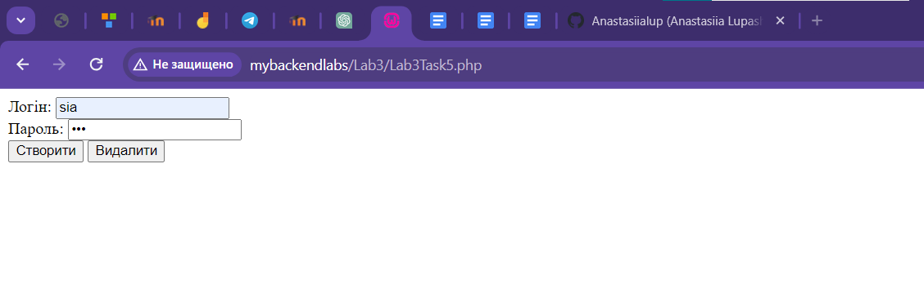

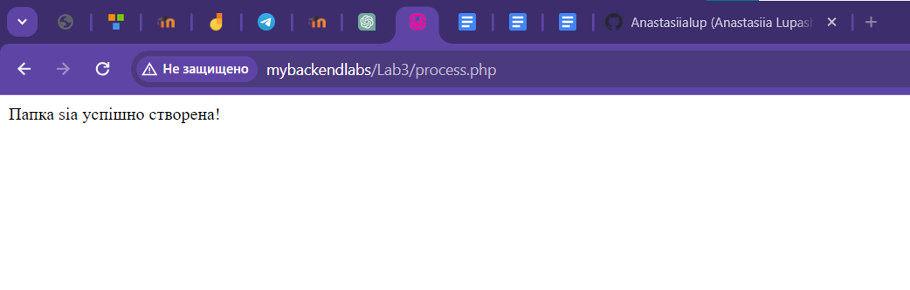 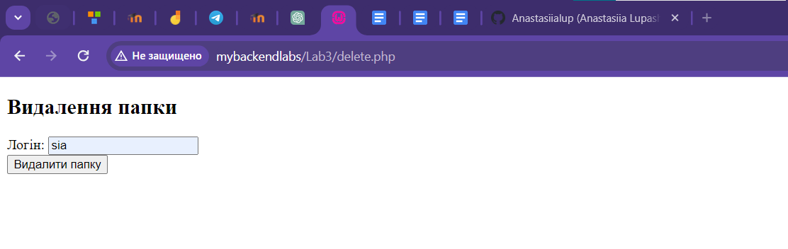 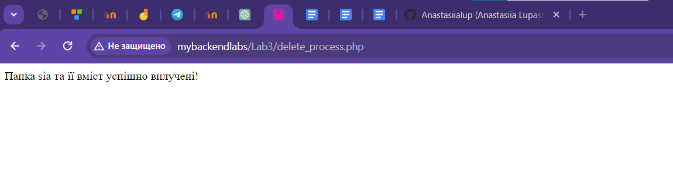

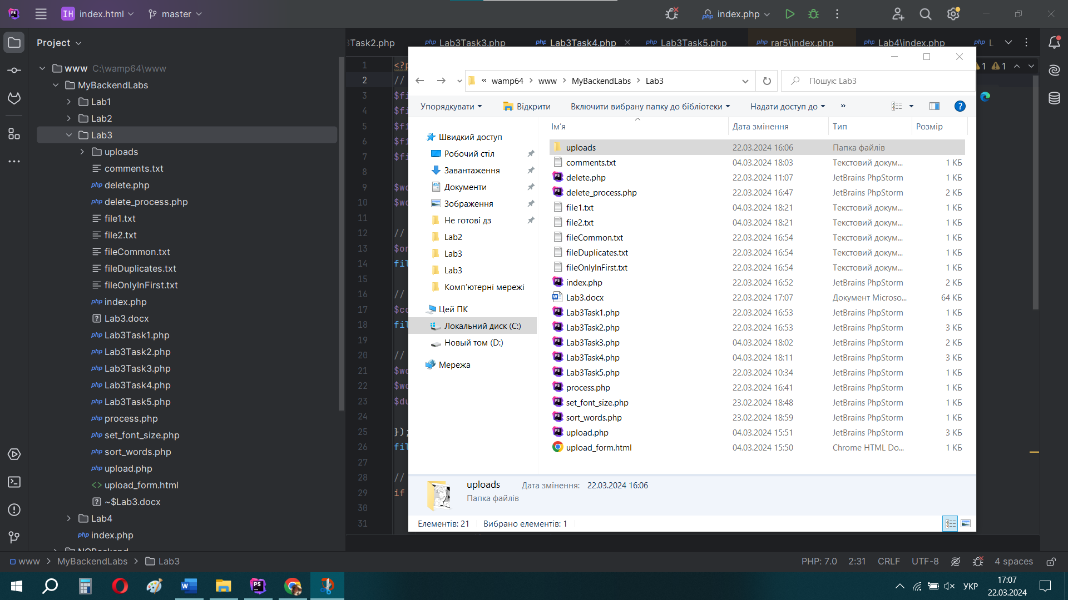

**Висновок:**

В даній лабораторній роботі ми навчилися працювати з різними аспектами розробки веб-додатків за допомогою мови програмування PHP:

* Cookie та робота з ними: Ми зрозуміли, як створювати, зчитувати та встановлювати значення у cookie для збереження налаштувань на сторінці, таких як розмір шрифту.
* Session: Ми вивчили, як створювати сесії для керування авторизацією користувачів. Здійснили перевірку правильності введених логіна та пароля і вивели повідомлення про успішну авторизацію або про невірність введених даних.
* Робота з файлами: Ми ознайомились з різними аспектами роботи з файлами в PHP. Вивчили способи читання, запису та видалення даних з файлів. Розглянули завдання з опрацюванням коментарів, порівнянням та обробкою рядків у файлах.
* Передача файлів через форми і прийом файлів у PHP-скрипті: Ми розібралися, як завантажувати файли на сервер через форми HTML і як приймати ці файли в PHP-скриптах для подальшої обробки та збереження.
* Робота з каталогами: Ми вивчили, як створювати, перевіряти наявність та видаляти каталоги на сервері. Також ми організували створення папок та файлів відповідно до дій користувача, які відбуваються через взаємодію з веб-формами.

Ця лабораторна робота дозволила нам отримати розуміння різноманітних аспектів веб-розробки з використанням PHP та додала до наших навичок управління користувачем, роботи з даними та функціональністю завантаження файлів на сервер.